**UITNODIGING:**

**V.A.D. EET-EN PRAATCAFE**

**VRIJDAG 21/10/2022 – 19 UUR**

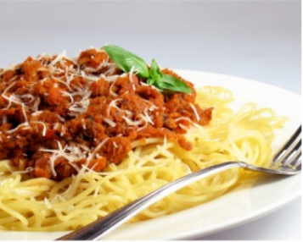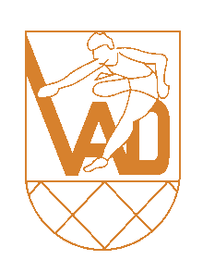



|  |  |
| --- | --- |
| Deze avond is niet alleen voor onze eigen leden bedoeld maar iedereen mag vrienden, familie, etc... meebrengen.  De opbrengst van deze avond is bedoeld voor de algemene clubwerking.  Ben je helemaal warm gemaakt en sta je te  popelen om te komen? **Inschrijven is de**  **boodschap!** Dit kan tot 17 oktober 2022.  **Programma:**   * Aperitief aangeboden door het VAD bestuur * Spaghetti à volonté * Huldiging van de V.AD. clubkampioenen 2021 * Dessert | **Wanneer?** 21 oktober 2022 vanaf 19 uur |
| **Waar?** Gemeenschaps Centrum ‘Den Ommeganck’  Ridder Janlaan 3 – 8890 Dadizele |
| **Kostprijs?**  < 12 jaar: 6 euro  > 12 jaar: 12 euro |
| **Hoe inschrijven?**   * Mailen naar [franckybettens@gmail.com](mailto:franckybettens@gmail.com) en het bedrag overschrijven naar **BE30 7775 1406 4411**   met vermelding van naam en aantal personen.   * Kaarten zijn ook te verkrijgen bij Jessica of Francky + contante betaling. |

Op deze avond brengen wij eveneens hulde aan onze provinciale kampioenen en onze verdienstelijke leden met x- aantal dienstjaren achter hun naam!